Regijski obisk Slovenske filantropije v Brežicah, 29. maj 2019
Slovenska filantropija je v sodelovanju z Občino Brežice in Zavodom Dobra družba, Stičiščem nevladnih organizacij Posavja 29. maja 2019 izvedla regijsko srečanje na temo prostovoljstva v Spodnjeposavski regiji. Obisk se je začel s sestankom pri županu, gospodu Ivanu Molanu, nadaljeval pa se je s kratko predstavitvijo Slovenske filantropije, Slovenske mreže prostovoljskih organizacij (zgodovina mreže, kaj ponuja članicam) in letnega poročila o prostovoljstvu (za leto 2017), pri čemer so bili posebej izpostavljeni podatki za Posavsko regijo.
Iz Skupnega poročila o prostovoljstvu v Republiki Sloveniji za leto 2017 je vidno, da je podatke oddalo 1650 prostovoljskih organizacij, od tega le 59 iz posavske regije (kljub temu da je 1000 organizacij članov stičišča in da je samo v Brežicah 321 nevladnih organizacij). Število vseh prostovoljcev je bilo 291.214, od tega jih je 1640 aktivno delovalo v posavski regiji, povprečno pa je vsak prostovoljec iz te regije opravil kar 71,3 ure. Skupno je bilo v lanskem letu opravljenih 9.466.281 prostovoljskih ur, v Posavju 113.379. Poročilo pa ne zajema vseh prostovoljskih ur, opravljenih v posavski regiji, saj veliko organizacij še vedno ni vpisanih v vpisnik prostovoljskih organizacij in organizacij s prostovoljskim programom.
Z obiskom smo želeli prispevati k usposobljenosti in krepitvi prostovoljskih organizacij in organizacij s prostovoljskim programom v Spodnjeposavski regiji in spodbuditi povezovanje med njimi, povezovanje z drugimi nevladnimi organizacijami, predstavniki lokalnih skupnosti in regionalnega stičišča. Organizacijam smo ponudili tudi svetovanje na področju prostovoljstva in promocije kakovostnega prostovoljstva. Regijskega srečanja se je udeležilo 19 predstavnikov prostovoljskih organizacij, organizacij s prostovoljskim programom in občine.

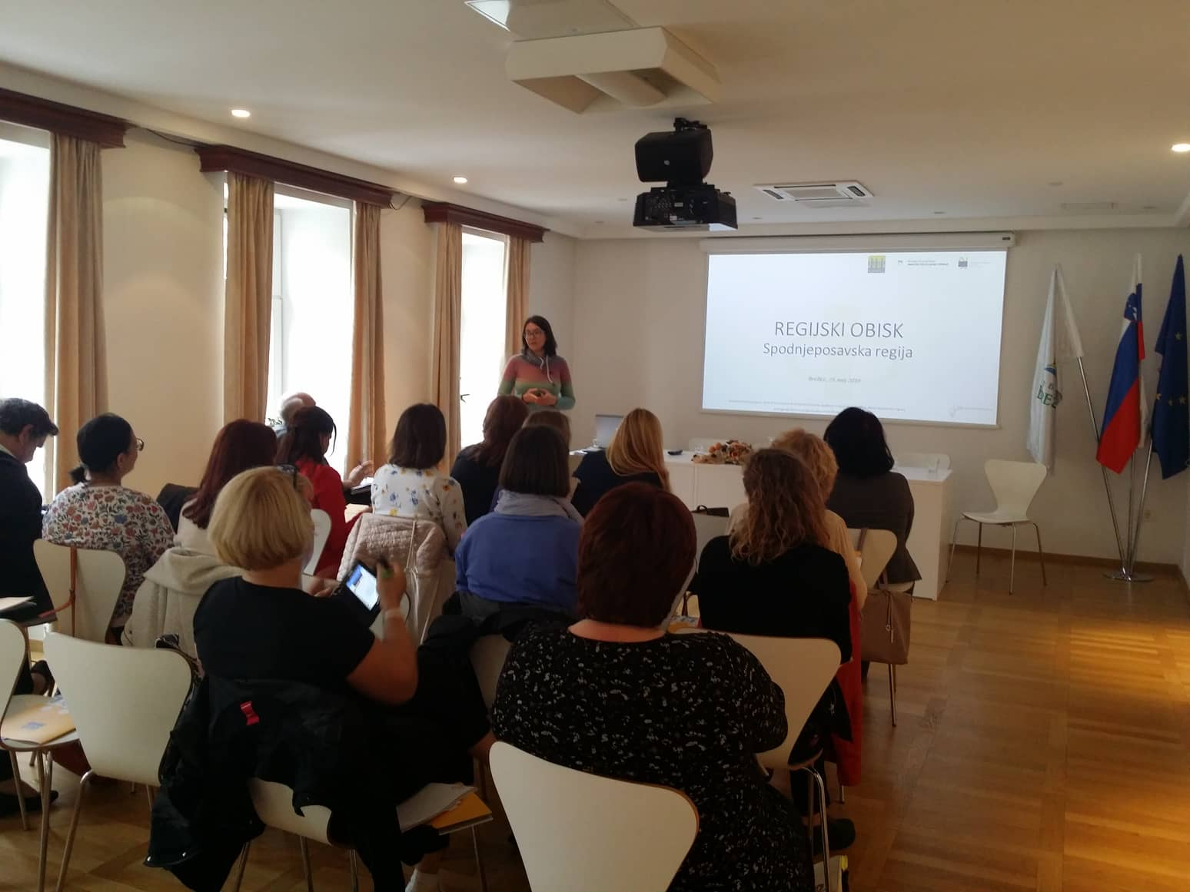

Posvet na temo razvoja prostovoljstva v regiji oz. lokalni skupnosti
Na posvetu Stanje in dosežki prostovoljstva ter priložnosti za razvoj v Spodnjeposavski regiji, ki ga je vodila Sabrina Lever (Slovenska filantropija), so sodelovali: Patricia Čular (Občina Brežice), Andreja Pavlin (Zavod Dobra družba, Stičišče NVO Posavja), Gordana Rostohar (Gimnazija Brežice), Uroš Brezovšek (Zveza prijateljev mladine Krško), Ana Kalin (Društvo upokojencev Brežice, projekt Starejši za starejše) in Tjaša Arko (Slovenska filantropija). Udeleženci so predstavili vključevanje prostovoljcev v nevladne organizacije in javne zavode, številne primere dobrih praks ter izzive, s katerimi se pri svojem delu soočajo.
Prostovoljstvo je pomembno za sodelujočo občino, ki prostovoljsko delo že vrednoti kot lastni delež organizacij pri sofinanciranju projektov/programov in se zaveda pomena prostovoljstva za kakovostno življenje občanov, povezano skupnost in utrip mesta. Še posebej se osredotočajo na medgeneracijsko sodelovanje in pomoč starejšim. Od januarja 2018 aktivno podpirajo prevoze starejših in Zavod Sopotnik.
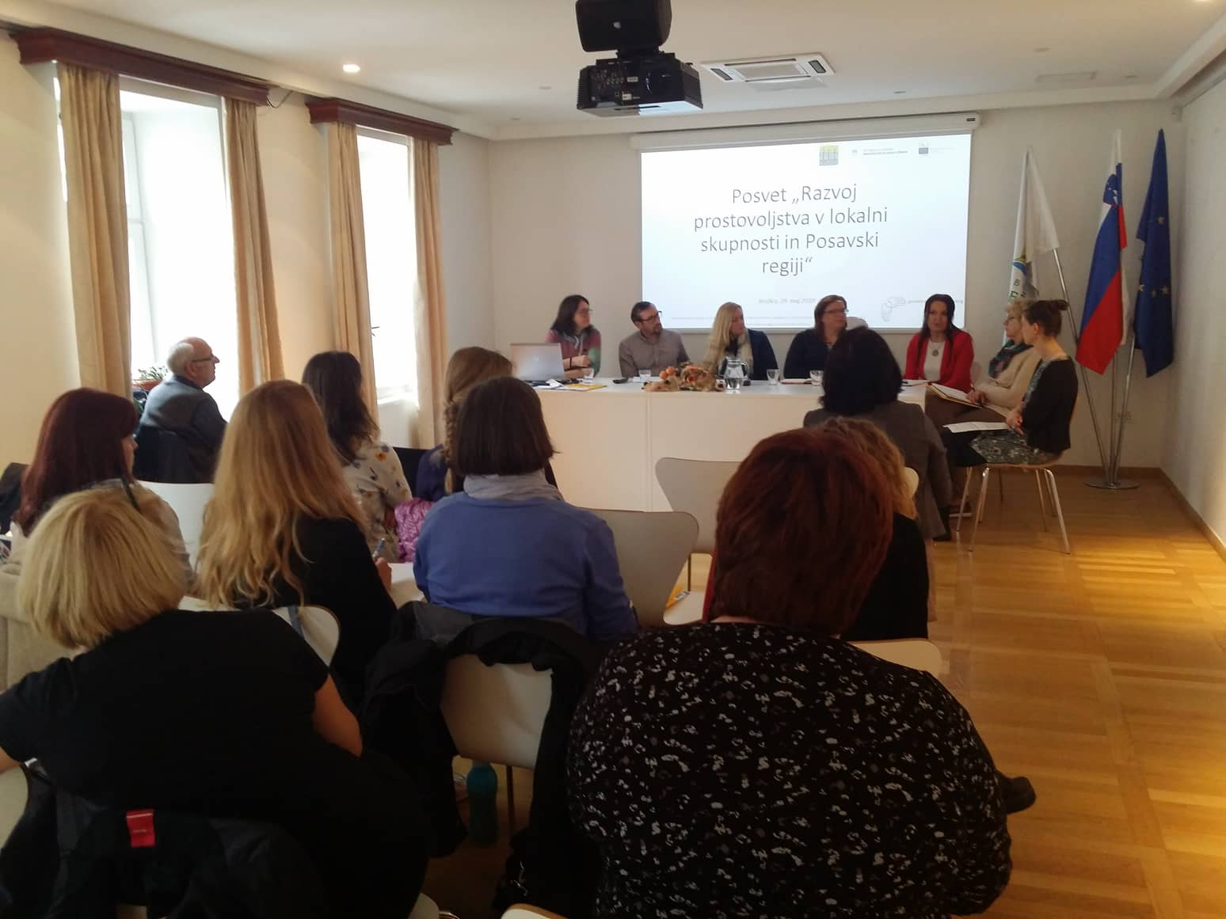

Izpostavljena je bila pomembnost vzgoje za solidarnost in povezovanje mladih s prostovoljskim sektorjem, saj mladi preko prostovoljstva pridobivajo izjemne izkušnje za življenje, znanja in spretnosti, najdejo svoj poklic ter postanejo odgovorni in aktivni državljani. Prav tako po izkušnjah mentorice in psihologinje na gimnaziji, kjer prostovoljstvo vključujejo že 30 let, prostovoljske aktivnosti ključno prispevajo h gradnji pozitivne samopodobe mladih, tudi tistih učno manj uspešnih. Da prostovoljstvo na enih šolah živi, na drugih stagnira, na tretjih pa ga je nemogoče izvajati, pa je odvisno predvsem od volje posameznih učiteljev oz. ravnateljev. Še vedno pogrešamo podporo Ministrstva za izobraževanje, znanost in šport pri izvajanju prostovoljstva. Za kakovostno izvajanje je namreč potreben učitelj, mentor prostovoljstva, ki pozna področje in mlade vodi tako, da pridobijo pozitivno izkušnjo.
Kadrovska podhranjenost za vključevanje prostovoljcev in kakovostno delo s prostovoljci pa je bila izpostavljena tudi pri nevladnih organizacijah. Večina organizacij ima zadnja leta težavo s pridobivanjem novih prostovoljcev, zato smo se veliko pogovarjali o možnih načinih skupne promocije in razlogih za upad. Problem je vsekakor tudi prevzemanje odgovornosti zaradi zakonodaje, še posebej ko je treba npr. na letovanjih skrbeti za otroke. Posebej se je izpostavilo tudi, da se organizacije, načini vključevanja in nagovarjanja prostovoljcev prilagodijo mladim, ki po uradnih podatkih predstavljajo 30 % prostovoljcev.
Delavnica »Zakon o prostovoljstvu v praksi«
Delavnica Zakon o prostovoljstvu v praksi je bila izvedena z namenom krepitve zagovorniške usposobljenosti prostovoljskih organizacij in organizacij s prostovoljskim programom. Delavnice se je udeležilo 13 predstavnikov prostovoljskih organizacij in organizacij s prostovoljskim programom. Na delavnici so bile predstavljene informacije, ki so potrebne za dobro in lažjo organizacijo prostovoljstva: splošna določila zakona, sklepanje dogovorov s prostovoljci, vodenje evidenc in oddaja letnih poročil o prostovoljstvu, vračanje stroškov prostovoljcem, zavarovanje prostovoljcev, pridobivanje novih prostovoljcev, vpis v vpisnik prostovoljskih organizacij in organizacij s prostovoljskim programom, vrednotenje prostovoljstva... Posebno pozornost smo namenili uveljavljanju dodatka za delovno aktivnost za prostovoljce, ki so prejemniki denarne socialne pomoči. Predstavili smo brezplačni program za vodenje evidenc prostovoljcev in opravljenih prostovoljskih ur, dostopen za članice Slovenske mreže prostovoljskih organizacij. Udeleženci so imeli možnost individualnih svetovalnih pogovorov, na katerih so lahko dobili odgovore na konkretna vprašanja v zvezi z Zakonom o prostovoljstvu in organiziranjem prostovoljstva v njihovih organizacijah.
Del delavnice je bil namenjen promociji večjih nacionalnih dogodkov, kot so Kongres prostovoljstva, Dan za spremembe, Nacionalni teden prostovoljstva ter natečajem Junaki našega časa, Prostovoljstvu prijazno mesto, Naj prostovoljec in naj prostovoljka, zaposlen/a v javni upravi, ter nazivu Naj mentor in Naj mentorica prostovoljcev.

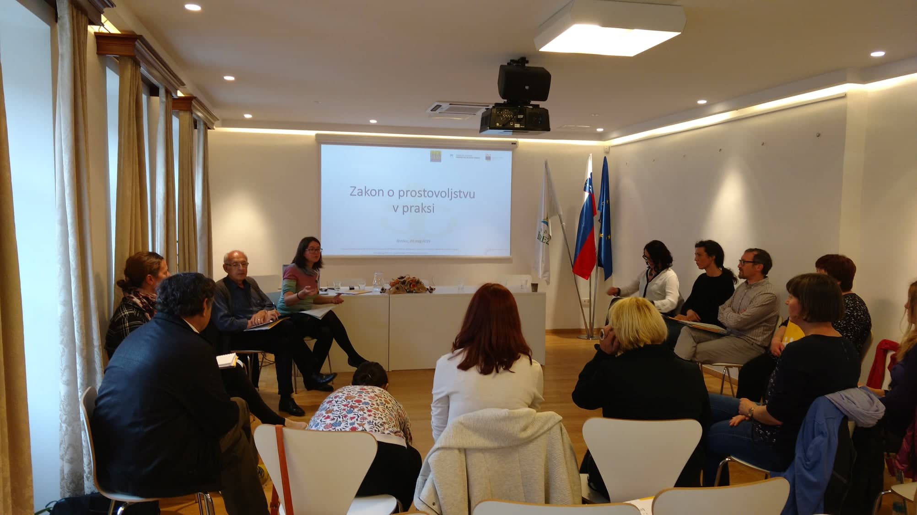
Odzivi udeležencev:
- Zelo je bilo lepo slišati različne poglede na izzive prostovoljstva in skupaj iskati možne rešitve.
- Izredno koristno druženje – mnogo različnih izkušenj, vidikov, ki pripomorejo k splošnemu razumevanju prostovoljskih organizacij in prostovoljskega dela.
- Delavnica je bila zelo koristna, ker smo šli skozi vsa določila, imeli možnost postavljati vprašanja in dobili odgovore.
- Prijetna organizacija in zanimivo podajanje vsebin.
- Zelo v redu predstavitev, kompleksna.
- Izmenjava izkušenj pri vsakodnevnem delu s prostovoljci in izvedbi Zakona o prostovoljstvu v praksi.
- Zelo lepo predstavljeno, kako pridobivati prostovoljce, kako uporabljati Zakon o prostovoljstvu.
- Zelo zanimivo in dinamično! Dobro je slišati izkušnje drugih organizacij.

Regijskega obiska so se udeležili: KŠTM Sevnica, Zveza Sonček – Center Sonček Krško, Društvo Sonček Posavje, Društvo upokojencev Brežice, Gimnazija Brežice, Zavod Emma, OE Krško, Društvo Pleteršnikova domačija Pišece, Večgeneracijski center Posavje, Ljudska univerza Krško, Zavod Dobra družba, Stičišče nevladnih organizacij Posavja, CSD Posavje, enota Krško, Koronarni klub Brežice, Sopotniki Sežana, enota Sevnica, Zveza prijateljev mladine Krško, Splošna bolnišnica Brežice, CSD Posavje, enota Krško, Zavod Sopotniki, enota Brežice.

